Smlouva o dodávce hardware

uzavřená mezi smluvními stranami:
společnost: |  | MyCom Solutions s.r.o.
IČ, DIČ: |  | 28528948, CZ28528948
sídlo: |  | Pražská 851/64, 190 00, Praha 9
zastoupená: |  | Lukáš Vejman, jednatel společnosti
dále jen „Dodavatel"
a

společnost: Gymnázium T. G. Masaryka Litvínov
IČ: 60680369
sídlo: Studentská 640, Horní Litvínov, 436 01 Litvínov
dále jen „Objednatel"

společně jako také jako „Strany“

- Předmět smlouvy

  - Předmětem této smlouvy je závazek Dodavatele dodat Objednateli zboží uvedené v článku II..
  - Objednatel je povinen zboží převzít a zaplatit za něj smluvenou cenu uvedenou v článku III.

- Popis zboží a služeb
2.1. Strany se dohodly na dodání těchto výrobků: 15ks Asus VivoBook 15, PN: X571GT-HN1058T v konfiguraci viz příloha č. 1 Specifikace předmětu plnění.

- Platební a dodací podmínky

3.1. Strany se dohodly, že celková kupní cena za dodávku zboží dle článku II. Smlouvy činí 222 000 Kč bez DPH, 268 620 Kč s DPH včetně nákladů na dopravu do místa určení. Částka je splatná na účet Dodavatele uvedený v záhlaví této smlouvy, na základě faktury vystavené Dodavatelem. Cena za 1ks Asus VivoBook 15 činí 14 800 Kč bez DPH, 17 908 Kč s DPH.
3.2. Splatnost faktury činí 21 kalendářních dnů ode dne doručení řádně vystavené faktury Objednateli. V případě, že faktura nebude obsahovat náležitosti daňového dokladu nebo nebude vystavena v souladu s podmínkami sjednanými v této smlouvě, je Objednatel oprávněn vrátit ji Dodavateli k doplnění. V takovém případě se přeruší plynutí lhůty splatnosti a nová lhůta splatnosti začne plynout doručením opravené faktury Objednateli.
3.3. Faktura se považuje za uhrazenou dnem, kdy bude fakturovaná částka připsána ve prospěch účtu Dodavatele.
3.4. Zboží bude dodáno nejpozději do 14 pracovních dnů od písemné objednávky Objednatelem.
- Práva a povinnosti smluvní stran
4.1. Dodavatel se zavazuje že:
4.1.1. dodá zboží uvedené dle podmínek uvedených v článku II.,
4.2. Objednatel se zavazuje že:
4.2.1. za dodané zboží zaplatí částku dle platebních podmínek uvedených v článku III.,

- Sankce
5.1. Dodavatel se zavazuje zaplatit sankci 0,005% kč celkového objemu zakázky za každý den prodlení dle podmínek v článku II.,

5.2. Odběratel se zavazuje zaplatit sankci 0,005% kč celkového objemu zakázky za každý den prodlení dle úhrady faktury dle splatnosti viz podmínky v článku III.,

- Ostatní a závěrečná ustanovení

5.1. Tato smlouva nabývá platnosti a účinnosti dnem jejího podpisu oběma smluvními stranami.
5.2. Tato smlouva je vyhotovena ve dvou exemplářích, z nichž každá ze smluvních stran obdržela po jednom.
5.3. Tato smlouva se řídí právním řádem České republiky a otázky v ní neupravené se řídí jednotlivými Objednávkami.

V Praze dne: 21.4.2022 V Litvínově dne: _________________

…………………………………………… …………………………………………………

MyCom Solutions s.r.o. xxxxxxxxxxxxxxxxx
Lukáš Vejman, jednatel xxxxxxxxxxxxxxxxxxxxxxxxxxxxxxxxxxxx
Příloha č.1: Specifikace předmětu plnění

Asus VivoBook 15
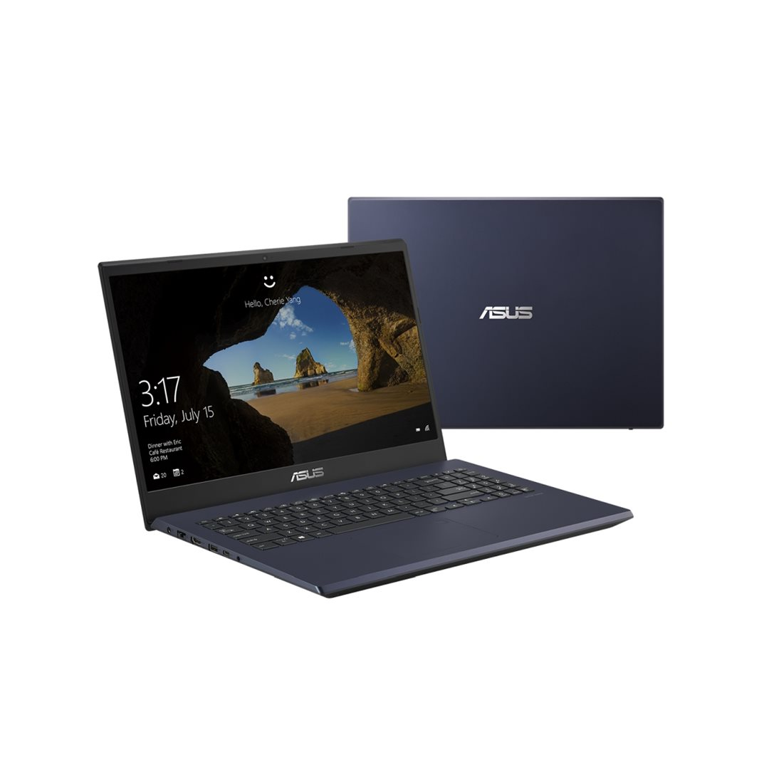

Model: Asus VivoBook 15
Operační systém: Windows 10 Home
Procesor: Intel Core i5-9300H Processor 2.4 GHz (8M Cache, up to 4.1 GHz, 4 cores)
Paměť: 8 GB DDR4 integrováno na desce
Počet slotů (celkem / volné): 0/0
Pevný disk: 512GB M.2 NVMe PCIe 3.0 SSD
Volné sloty pevného disku: 1x STD 2.5” SATA HDD
Optická mechanika: ne
Displej: 15,6" FHD (1920 x 1080) 16:9 antireflexní
Grafická karta: NVIDIA GeForce GTX 1650 4GB GDDR5
Polohovací zařízení: TouchPad
Podsvícená klávesnice: ano
Numerická klávesnice: ano
Web kamera: 720p HD camera
Čtečka otisku prstu: ne
Síť: Gigabit Ethernet
Bezdrátová komunikace: Wi-Fi 6(802.11ax)+Bluetooth 5.0 (Dual band) 2*2
USB:
- 1x USB 3.2 Gen 1 Type-A
- 1x USB 3.2 Gen 1 Type-C
- 2x USB 2.0 Type-A
Další konektory:
- 1x HDMI 1.4
- 1x 3.5mm Combo Audio Jack
- 1x Headphone out
- 1x RJ45 Gigabit Ethernet
- 1x DC-in
- 2 in 1 card reader SD/MMC
Čtečka paměťových karet: ano
Baterie: 3 články, 42 Wh
Napájení: ø4.5, 150W AC Adapter
Šasi: plast
Barva: Star Black
Rozměry: 35.90 x 24.80 x 2.19 ~ 2.19 cm
Hmotnost: 2,14
Záruka: 24 měs - NBD

